Tema 5

Fusta costumului popular codrenesc pentru fete
Silaghi Oana Alexandra
PL II B

POALELE, <<PINDILEU>> SAU <<CEDVAREU>>

Forma poalelor se aseamănă cu o fustă, dat fiind că sunt încreţite şi prinse pe un cordon lat de 10 - 12 cm, denumit <<guler>> la <<pindileu>>, confecţionate din aceeaşi pânză de casă. Poalele sunt compuse din 6 – 8 foi de pânză, în lungime de cca. 0.80 – 1 m. Foile pânzei sunt unite cu aceeaşi cusătură <<rupturiţă>> şi prinse de cordon <<cârchitoreşte>> ca şi gulerul cămăşii. La îmbrăcat, cordonul poalelor se ridică peste talia femeii, (fig.1-2)

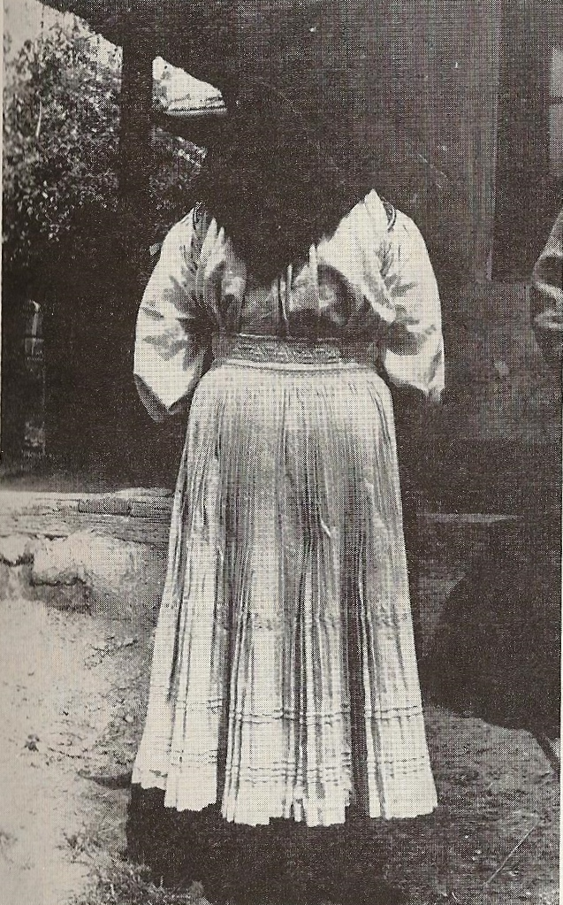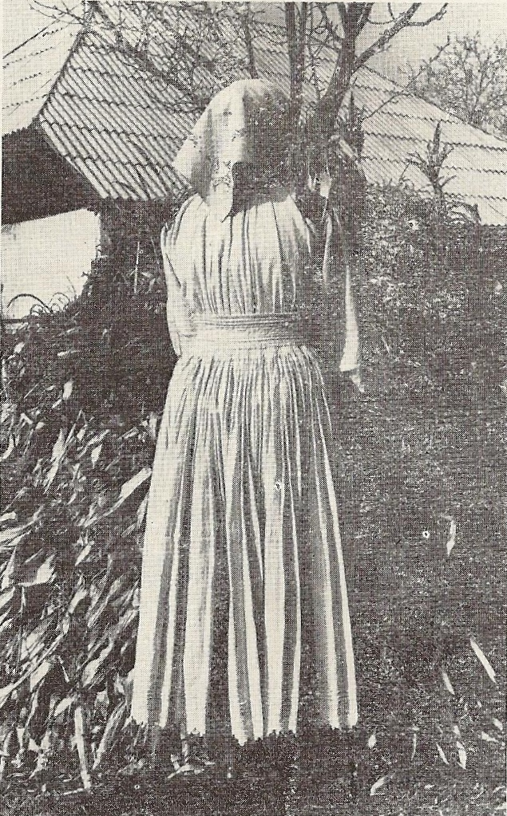
Fig. 1 Poale cu prinsori Fig. 2 Poale cu strâmbuţi

ORNAMENTAŢIA PINDILEULUI – POALELOR
Ornamentaţia apare de asemenea în creţurile de la talie, unde surprindem aceleasi motive, (fig.3-5). Cordonul poalelor <<gulerul>> este întărit cu o cusătură de tighele <<călcături>>, care au şi un rol decorative. La tivul poalelor deasupra apare un grup de trei cerculeţe <<prinsori>> fie drepte fie <<întoarse>>. Tivul poate fi drept, dar se termină şi în colţuri mici <<strâmbuţi>> sau <<cârligăţei>> fixaţi cu o cusătură de tighel (fig.2)

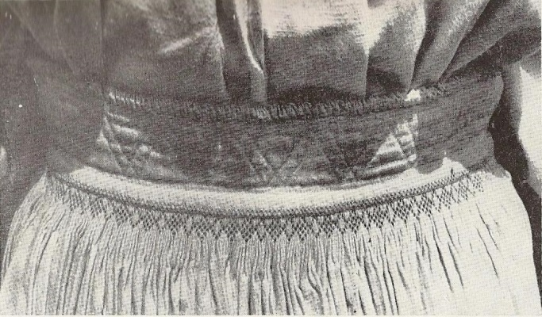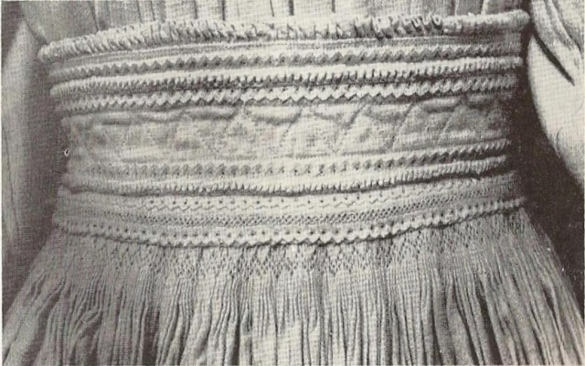
Fig. 3 Fig. 4
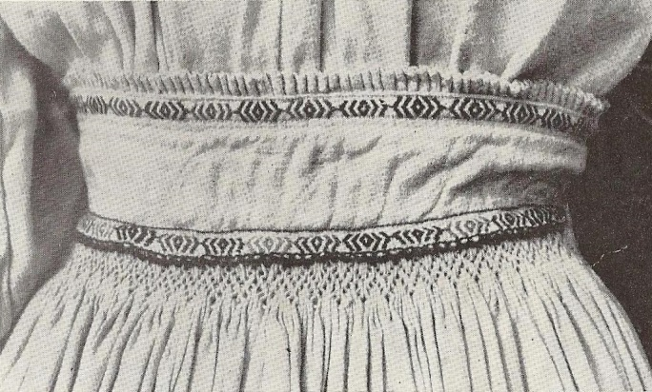
Fig. 5
Fig. 1,2,3 Ornamentaţii diferite aplicate pe cordonul poalelor

